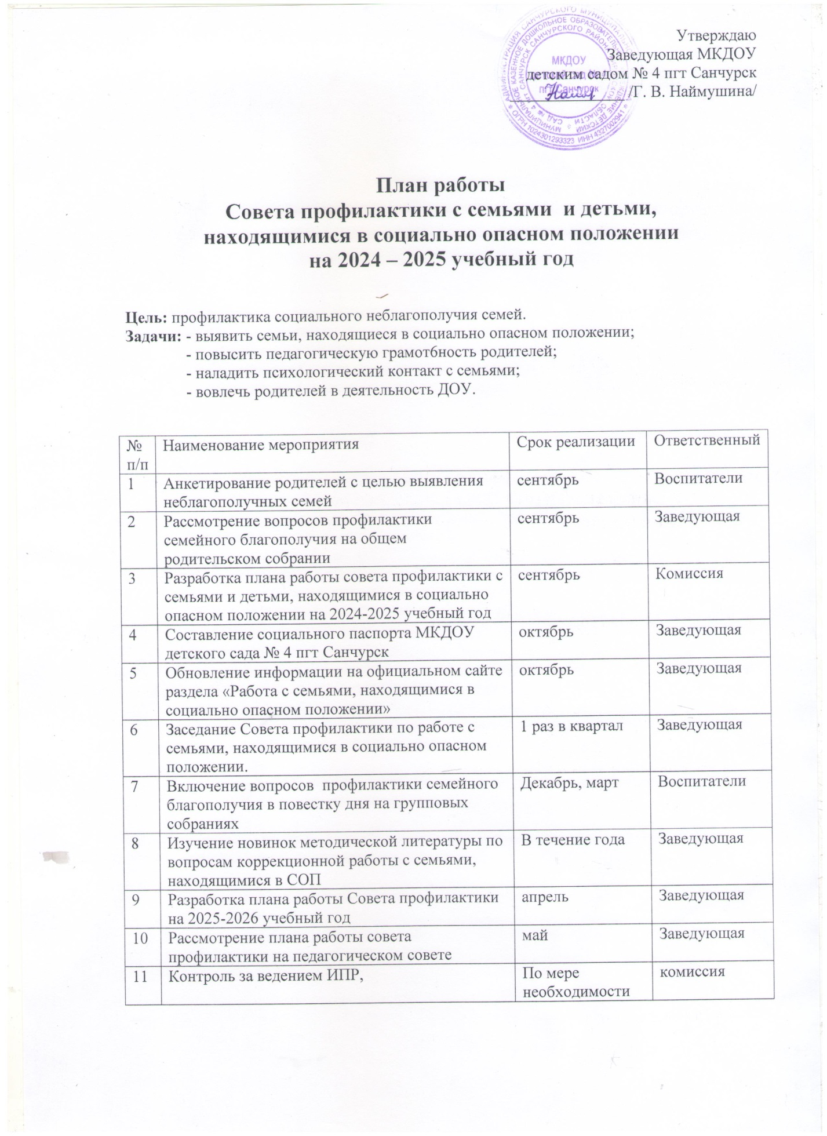Утверждаю

Заведующая МКДОУ

детским садом № 4 пгт Санчурск

______________ /Г. В. Наймушина/

**План работы**

**Совета профилактики с семьями и детьми,**

**находящимися в социально опасном положении**

**на 2024 – 2025 учебный год**

**Цель:** профилактика социального неблагополучия семей.

**Задачи:** - выявить семьи, находящиеся в социально опасном положении;

- повысить педагогическую грамот6ность родителей;

- наладить психологический контакт с семьями;

- вовлечь родителей в деятельность ДОУ.

|  |  |  |  |
| --- | --- | --- | --- |
| №  п/п | Наименование мероприятия | Срок реализации | Ответственный |
| 1 | Анкетирование родителей с целью выявления неблагополучных семей | сентябрь | Воспитатели |
| 2 | Рассмотрение вопросов профилактики семейного благополучия на общем родительском собрании | сентябрь | Заведующая |
| 3 | Разработка плана работы совета профилактики с семьями и детьми, находящимися в социально опасном положении на 2024-2025 учебный год | сентябрь | Комиссия |
| 4 | Составление социального паспорта МКДОУ детского сада № 4 пгт Санчурск | октябрь | Заведующая |
| 5 | Обновление информации на официальном сайте раздела «Работа с семьями, находящимися в социально опасном положении» | октябрь | Заведующая |
| 6 | Заседание Совета профилактики по работе с семьями, находящимися в социально опасном положении. | 1 раз в квартал | Заведующая |
| 7 | Включение вопросов профилактики семейного благополучия в повестку дня на групповых собраниях | Декабрь, март | Воспитатели |
| 8 | Изучение новинок методической литературы по вопросам коррекционной работы с семьями, находящимися в СОП | В течение года | Заведующая |
| 9 | Разработка плана работы Совета профилактики на 2025-2026 учебный год | апрель | Заведующая |
| 10 | Рассмотрение плана работы совета профилактики на педагогическом совете | май | Заведующая |
| 11 | Контроль за ведением ИПР, | По мере необходимости | комиссия |